河南师范大学排课手册
- 排课流程简介
- 录入教学计划
- 审核开课
- 合班
- 教学任务，开课任务（线下）
- 学生预选，正选
- 填写教学日历（上课周次、教师等信息，无时间、地点）
- 排课（编排时间、地点）
- 提交（提交检查策略根据情况实时调整）

附：登录地址：https://jwc.htu.edu.cn
账号：教师工号
原始密码：htu@加工号
可使用统一身份认证方式登录

提别提醒（请各位老师务必看完）

学生密码问题
院系有初始化密码权限（系统管理-用户维护-学生账号维护-查询），学生账号初始化之后默认都带有st@前缀，给学生初始化密码之后，记得告诉学生，目前每小时都有上百学生账号被锁定！！！

教师密码问题
院系有初始化密码权限（系统管理-用户维护-教师账号维护-查询），教师账号初始化之后默认都带有htu@前缀，给教师初始化密码之后，记得告诉教师！！！

提示请选择下拉框中的值问题
添加培养方案的时候，提示请选择下拉框中的值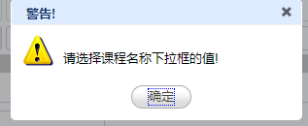，说明没有这个课程，需要在（教务管理-基础信息-课程信息）中先添加课程。

培养方案为何要全部补全
19,20,21级教学计划需要全部补全，教务处要开启计划变更审核流程，若未补充完全，开启变更审核之后新增课程需要提交材料并经过多级审核。

审核开课问题
2022-2023-1学期课程审核时，只审核需要开课的计划课程，下学期不开课课程不要审核。

大类分流问题
大类分流：暂定为由二级院系统计转专业名单，统计学号，姓名，分流后班级分流后专业（后续教务处会发通知，以通知为最终管理方案）。

转专业问题
学生转专业，由各院系提供转专业学生信息，教务处管理科室进行导入，导入之后放开一周时间学生自行退课选课，申请免修由教务处统一设定时间进行免修（不单独针对转专业学生），后续会添加管理端添加免修功能，并将转无效和转公选课功能进行合并。

默认查询范围
二级院系管理教师默认可以看到自己院系下所有开课信息
若查询范围不正确请联系办公群里乘方的人员进行修改，修改后点注销，重新登录后生效。

教师管理问题
新系统上线后，校内教师从人事系统自动同步，外聘教师，各院系需要提交外聘教师信息表，授课资格材料，政审材料和身份证复印件信息，由教务处统一导入。
学院 | 姓名 | 性别 | 职称 | 学历 | 教授课程 | 来源（单位） | 身份证号码 | 联系电话

教材选订问题
新系统支持线上教材填报，新增教材，在线教材征订功能，具体什么时候开始填报请等待通知。

手册问题
系统所有查询页面的右上角都有帮助按钮，点击之后会自动显示相关的操作手册，学校定制操作手册和学校相关管理规范，会放在电脑端登录后右侧的教学文件中以供下载。

教学任务表
系统的学期执行计划涵盖旧系统中教学任务表所有信息，请自行下载；按年级专业下载功能攒不提供；可以分发二级授权，让具体排课老师自行查询下载。

开课任务表
系统的开课任务管理对应旧系统中开课任务表，在开课任务界面可以合班，添加负责人等信息，支持按范围导出，并提供各类报表，可自行下载。

19级实习学生上课问题
据了解，在教学院长会上已经安排了此问题的处理办法，若不清楚请联系各院系教学院长。

问题反馈建议
为提高各院系与我方的工作效率，建议院系反馈问题时，说明关键信息及问题，例如：学生需要补课，（21114*****）张三，补李四老师的（sc124*****）水产学课程；
例如：操作提示错误，提供错误前一步操作截图，错误截图，说明错误问题即可。

课程，课程平台关系
课程信息与课程平台是金字塔型结构，课程信息是金字塔尖，各课程平台是二级单位，课程平台适用专业是第三级；一个课程下边可以有多个课程平台，一个课程平台可以适用于多个专业；这种结构既满足不同专业使用不同平台（学时、学分、开课单位）的要求，又规范了课程的管理，实现了教学运行的课程自动匹配，在转专业课程替代，毕业审核，计划与成绩匹配中发挥着不可替代的作用，极大的减轻了教学运行的工作量。
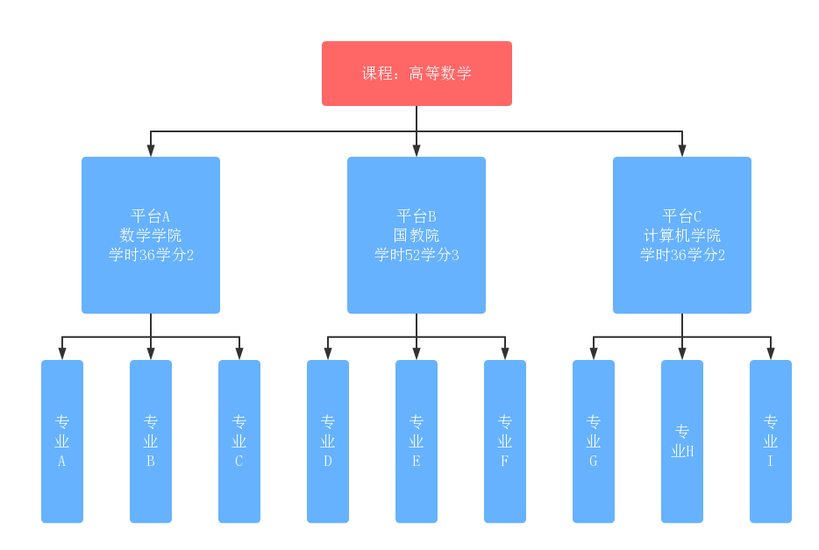

培养方案，教学计划，执行计划，开课的关系
培养方案：对应专业培养的指导性方案，一般为四年修订一次，修订过程严格，其余时间不允许进行任何更改，不具体指定执行学期。例：19版物理学培养方案
教学计划：对应年级专业，教师对学生在校期间的教学计划信息，有具体执行学期，允许根据实际执行情况调整。
学期执行计划：教学计划在一个学期计划要执行的所有课程信息，数据从教学计划中查询得到，修改后教学计划也会变更。
开课任务：实际执行的课程信息。
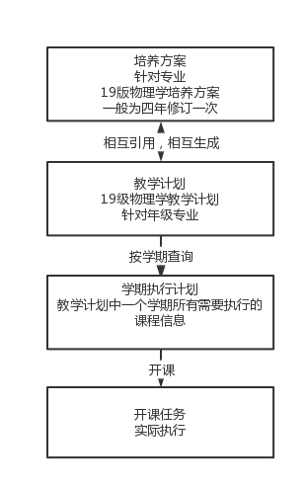

录入教学计划
将19、20、21、22年级专业的教学计划课程补充完全。

创建教学计划
新生添加教学计划前需要先创建班级；
添加班级时，学生在哪个个年级，班级开设年度就是哪个年级
路径：教务管理-基础信息-班级信息--点击增加按钮，填写完成后点增加
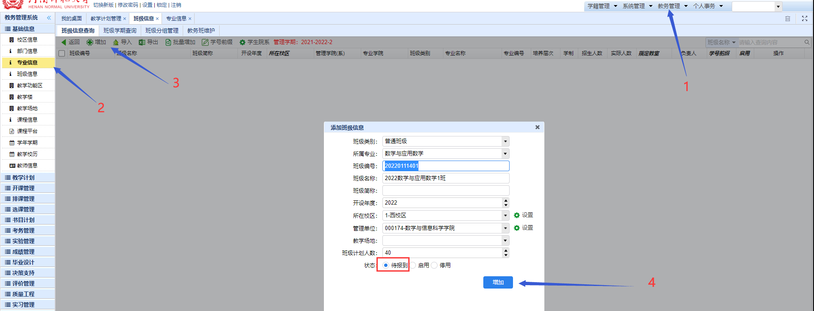
创建教学计划
路径：教务管理-教学计划-教学计划管理-点击增加按钮，填写完成后点增加
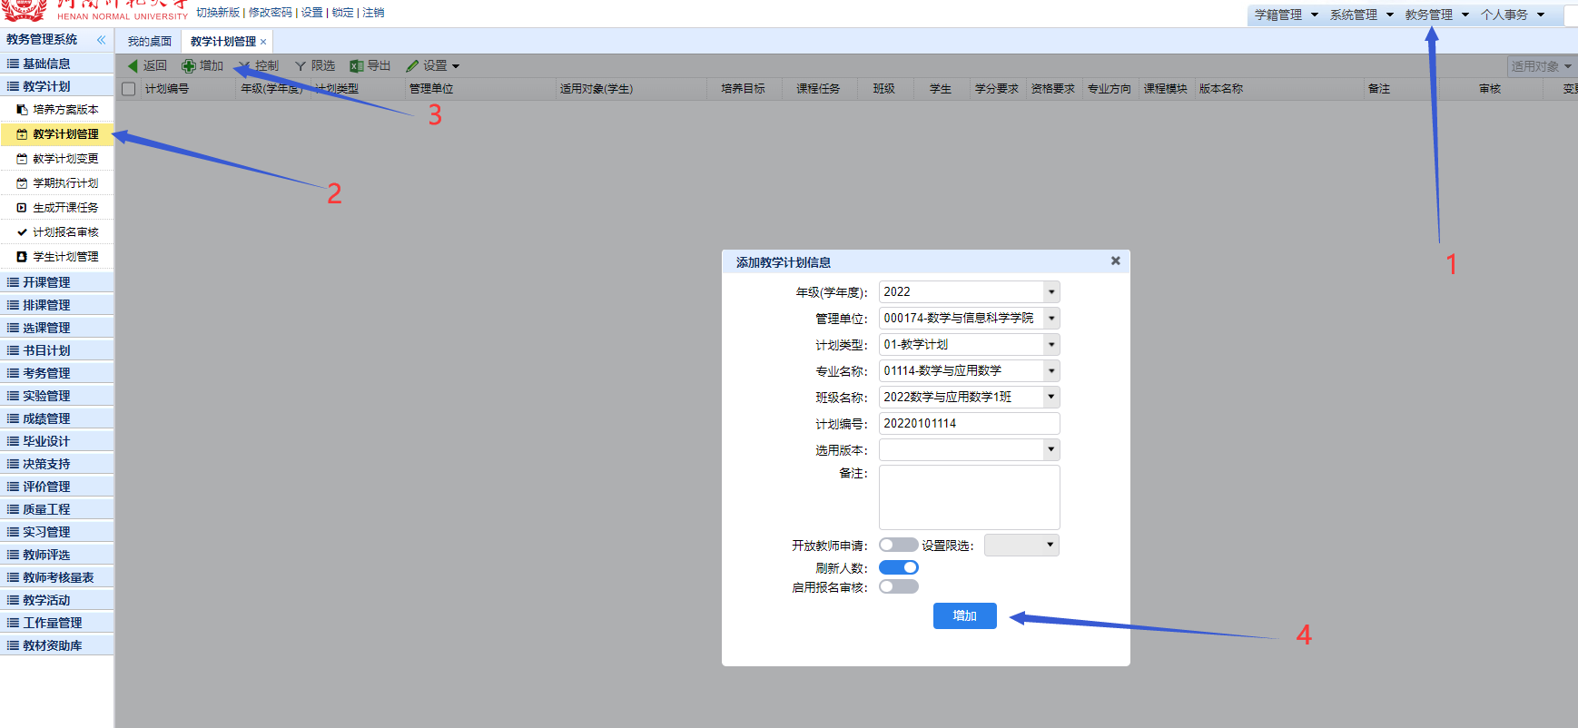
计划编号：年级+专业编号
班级名称：教学计划适用班级，此步骤不能省略，否则会导致开课失败，无法排课。

添加计划课程
增加后，点击课程任务下红色三角或者是数字进行计划课程添加
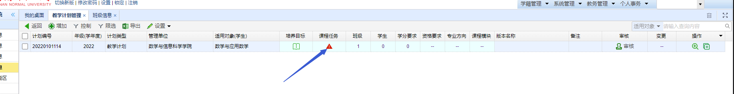
添加计划课程方式1：单个增加
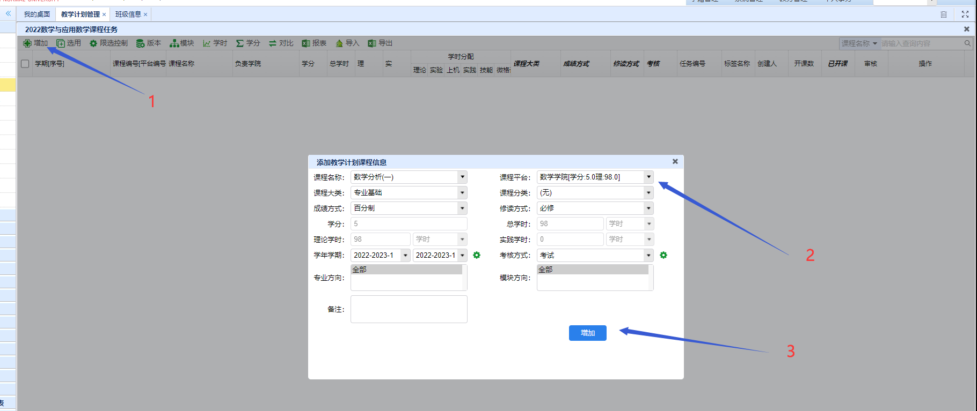
- 点击增加按钮
- 填写计划课程必要信息，若没有需要的课程平台，需要在基础信息-课程平台中添加(见5.4.4)
- 点击增加，完成单个课程添加
- 课程分类是用来控制毕业审核分类学分的，暂不添加
添加计划课程方式2：批量引用
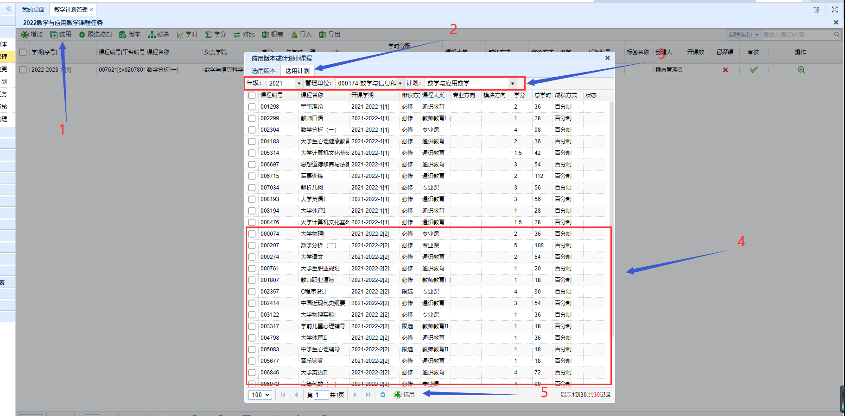
- 点击选中按钮
- 点击选用计划
- 选课要选用计划的年级，院系，专业
- 选中需要选用的课程
- 点击选用，完成

修改教学计划
教学计划内修改课程，如图，点击对应课程右侧的“编辑”按钮。
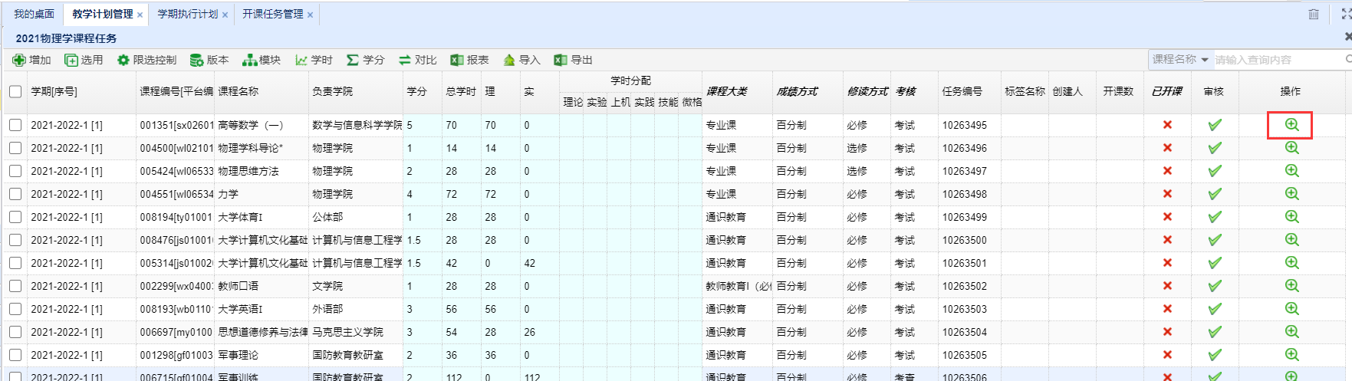
根据实际情况可修改对应的课程名称、课程平台、课程大类、课程分类、成绩方式、修读方式、考核方式，修改后点击“保存”。
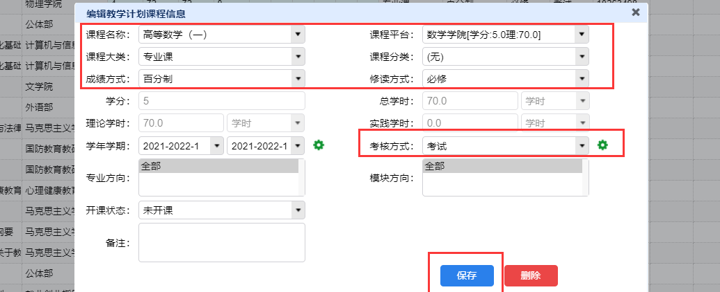
教学计划内删除课程，如图，选中要删除的课程，点击下方的“删除”按钮。
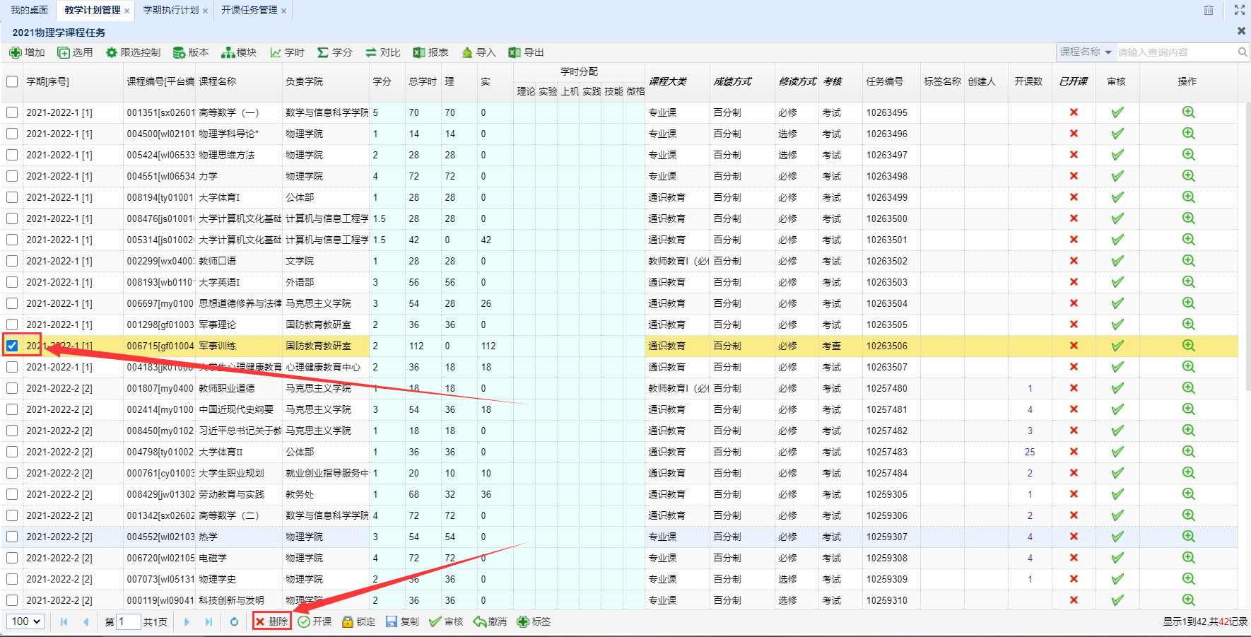

添加新课程
确认是否存在需要添加的课程
在教务管理-基础信息-课程信息中查询需要添加的课程
这里以田野考古实验为例，若没有对应课程，在（教务管理-基础信息-课程信息）中添加课程信息之后再进行下一步；若存在对应课程，在课程平台中添加需要的平台即可
（课程添加规则：原则上尽量使用旧课程名称）
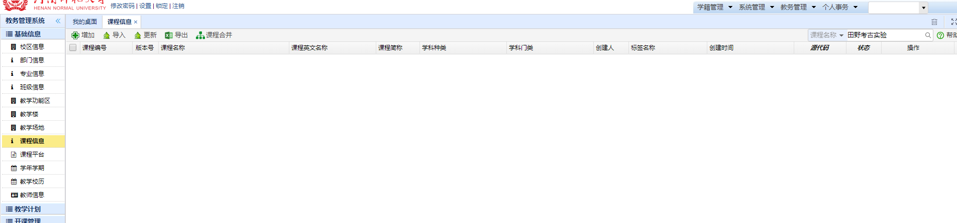
输入课程名称，学时，学分，开课单位等信息，点击增加按钮，完成增加。
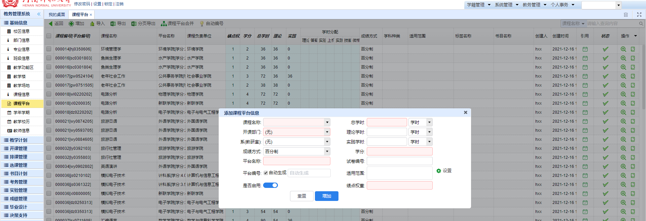
如需修改新增的平台，点击课程平台后边的放大镜进行编辑，编辑后保存，修改完成。

审核开课
确认学期执行计划课程信息无误后审核通过，自动开课。
进入菜单【教务管理-教学计划-学期执行计划】，选择对应查询条件，点击查询。
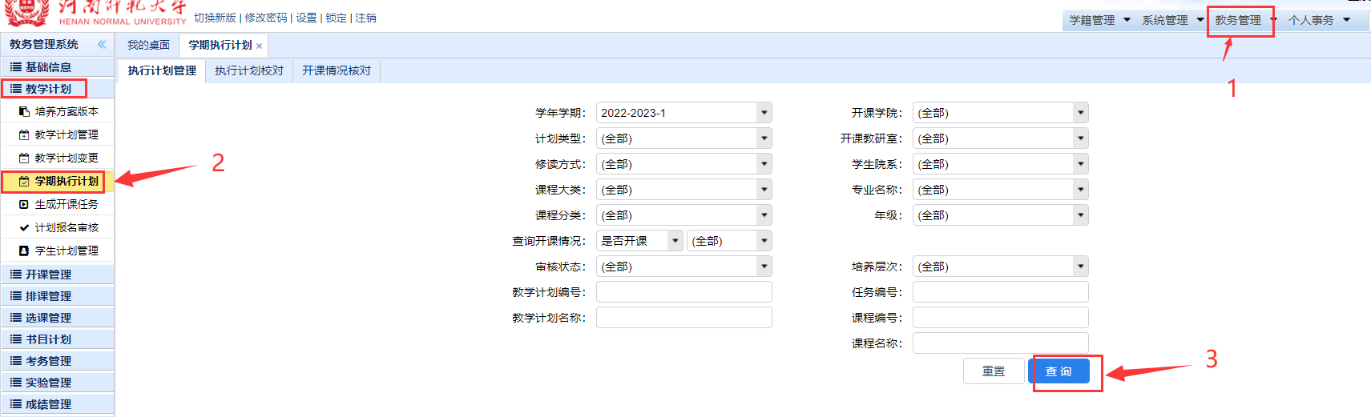
检查对应年级、专业、对应课程信息是否有误，有误点击后边放大镜按钮进行修改；确认无误点击审核按钮审核后可自动生成开课
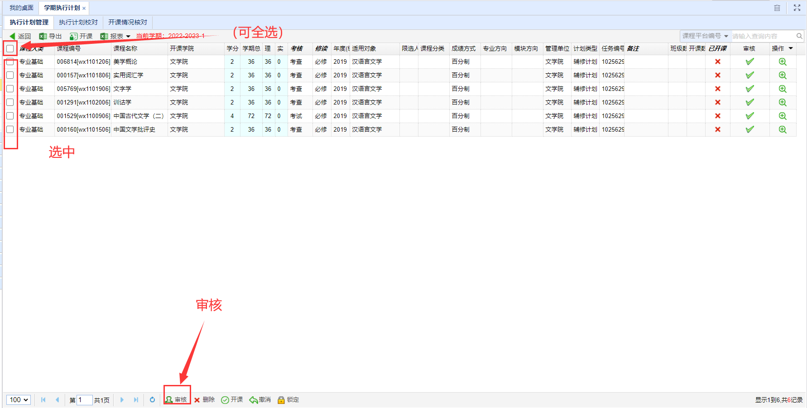

特殊计划课程补充说明

重复开课
在旧教务系统中同一个培养方案多个学期开课，且学时、学分，开课单位一致的为重复开课课程。
在（教务管理-教学计划-教学计划管理-查询-课程任务）中找到要重复开课的课程信息
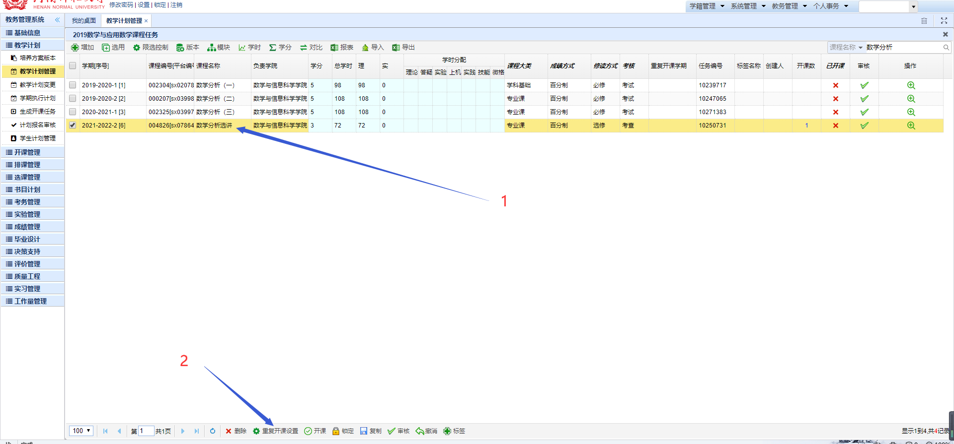
- 选中要重复开课的计划课程
- 点击重复开课设置
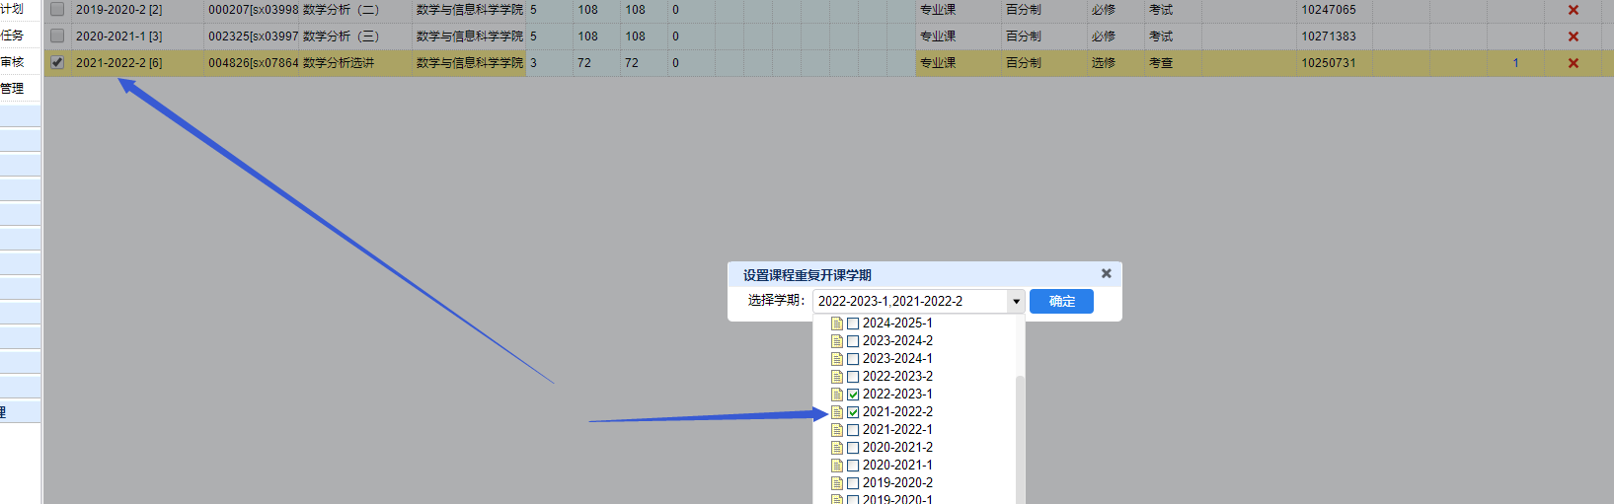
选择需要重复开课的学期，点击确认设置完成，重复学期开课在学期执行中也可以查询的到。

跨学期课程
培养方案中需要多学期上课，但是只录入一个成绩的课程，为跨学期课程。
在（教务管理-教学计划-教学计划管理-查询-课程任务）找到需要跨学期开课的课程。
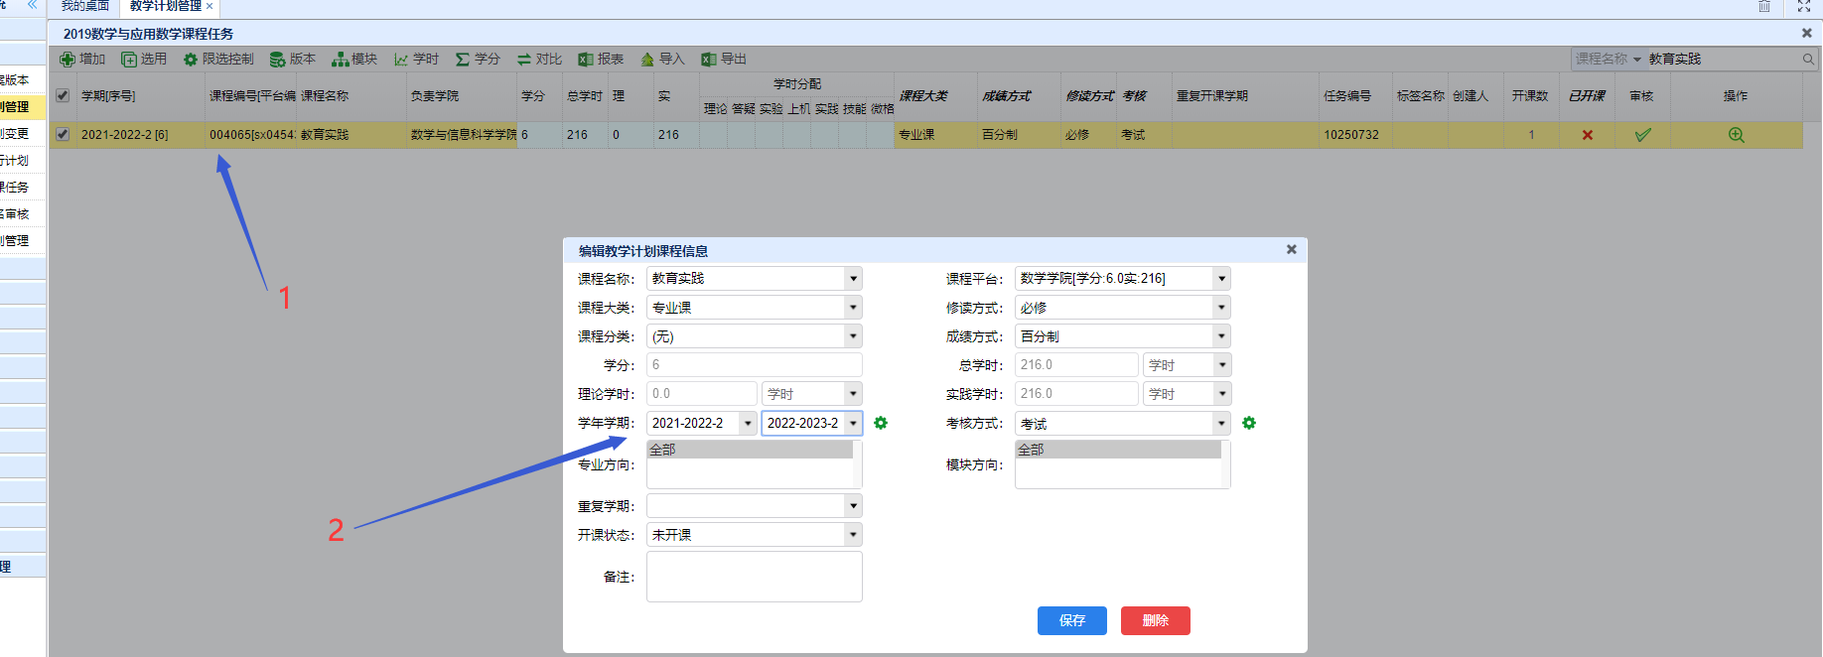
- 选中需要设置为跨学期开课的计划课程
- 点击编辑安排，设置开课的起始、结束学期；然后点击学期后边的小齿轮。
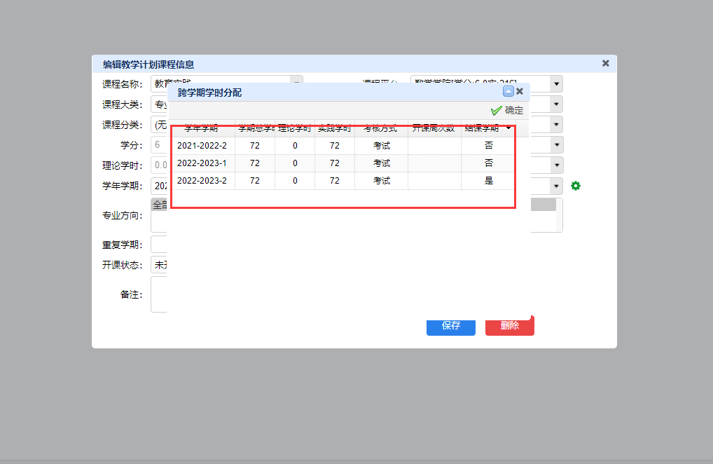
编辑各学期学时分配，点击确定；点击保存完成设定。

模块课程
模块课程可以理解为给课程添加适用范围，一个课程可以添加多个适用范围，给学生标记上属于哪个范围，但学生只有一个所属范围；专业中分出来了一个提高班，包含学生（甲、乙、丙），需要多上两门课（A,B），要求在教学计划中体现，在成绩单中也有对应的显示，那就可在计划中A,B课程上添加模块（提高班模块），然后给学生（甲、乙、丙）标记上（提高班模块）标记，表示学生（甲、乙、丙）在原有课程的前提下，还需要完成课程（A,B）；这样系统在开课，计划成绩匹配，毕业审核的时候会自动识别学生（甲、乙、丙）需要上课程（A,B），而其他学生不要求有课程（A,B）的成绩。
在（教务管理-教学计划-教学计划管理-查询-课程任务）中点击模块按钮
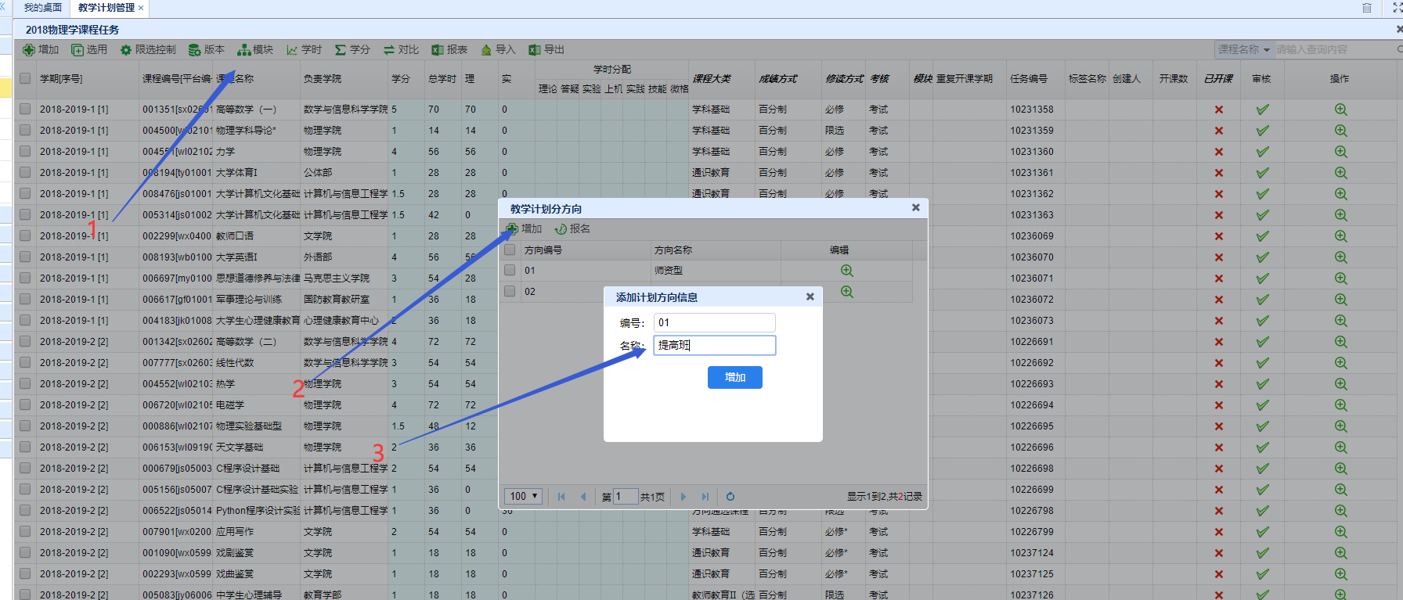
- 点击模块按钮
- 点击增加
- 填写模块编号，模块名称，点击增加完成模块添加
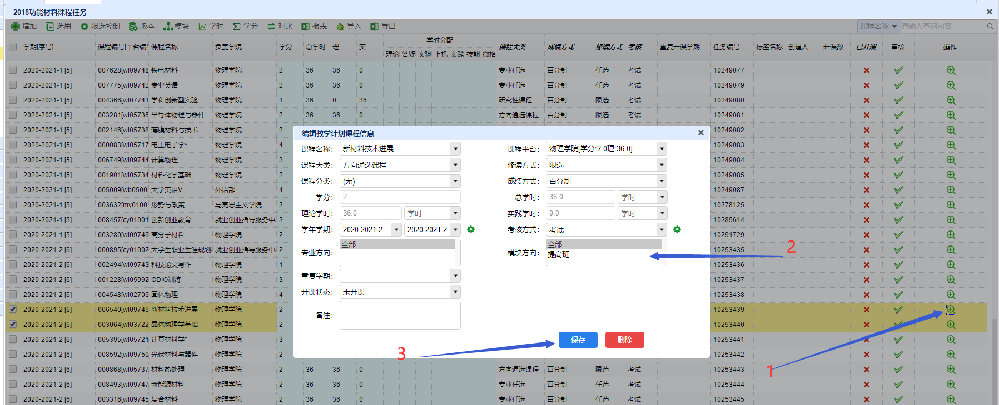
- 找到对应课程，点击编辑
- 选择对应模块
- 点击保存
- 可以关闭计划课程界面，重新进入计划课程界面，会多显示一列加粗斜体模块，可以多选批量设置。

排课

合拆班
在（教务管理--开课管理-开课任务管理-查询）中选中需要合班的开课信息，点击合拆。
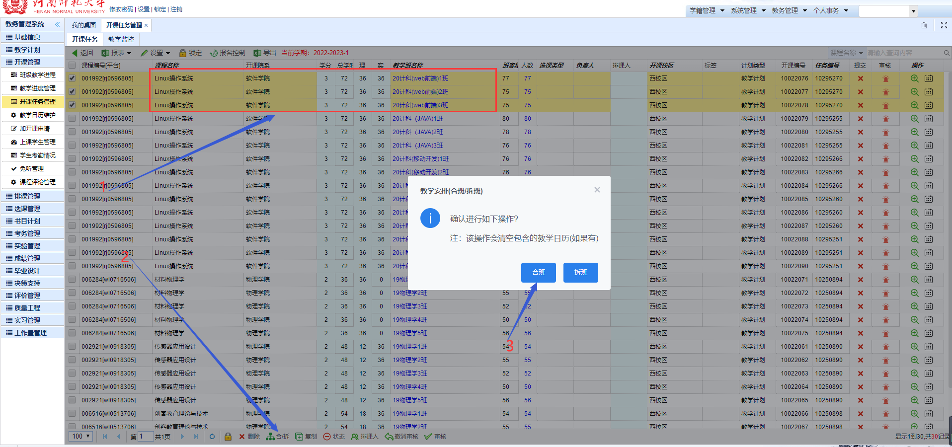
- 选中需要合班的开课信息
- 点击下方合拆
- 点击合班（拆班点击拆班）
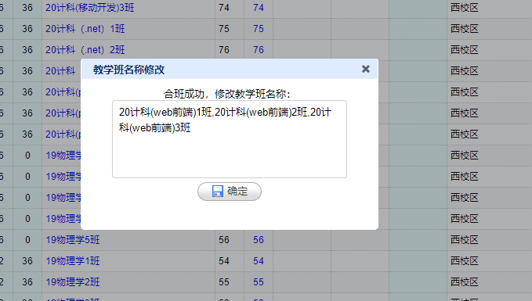
默认将多个合班名称进行拼接显示，非必须不要修改合班名称。点击确定或者点右上角叉号完成合班。

设置负责人
在（教务管理--开课管理-开课任务管理-开课任务界面）设置负责人；负责人即录成绩教师，设置之后在添加教学日历的时候会自动填充授课教师，不需要再一个一个添加授课教师；负责人只允许设置一个，录成绩的时候允许修改。
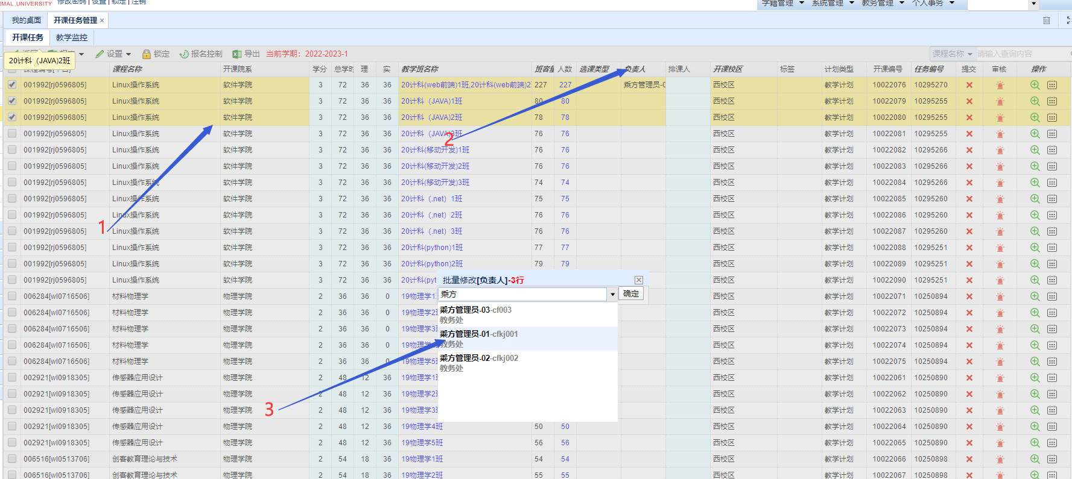
- 选中需要设置负责人的开课信息
- 在负责人三个字上点鼠标右键
- 输入教师姓名或者工号，选中下拉框中的教室，点击确认完成负责人设置。

设置排课人
在（教务管理--开课管理-开课任务管理-开课任务界面）设置排课人
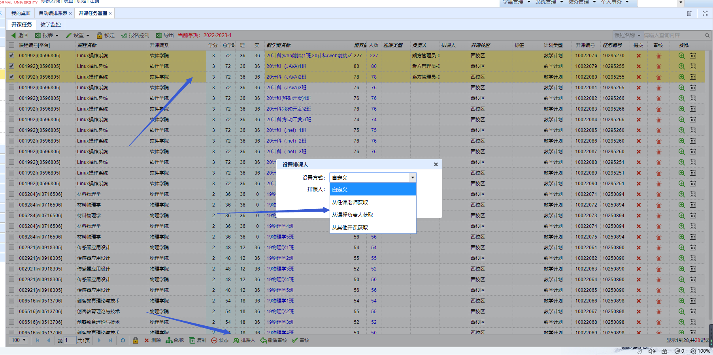
- 选中需要设置排课人的开课信息
- 点击排课人按钮
- 可以输入教师工号，姓名进行设置，或者选择其他设置方式，排课人可以设置多个，提供覆盖和追加两种方式。

添加教学日历
在（教务管理--开课管理-开课任务管理-开课任务界面）添加教学日历
教学日历即没有时间的课表信息，必要信息为周次，学时，其他信息都可以为空，各位老师可根据情况填写。
在未开放排课之前，时间是无法输入进系统的

方式1：教学日历构建
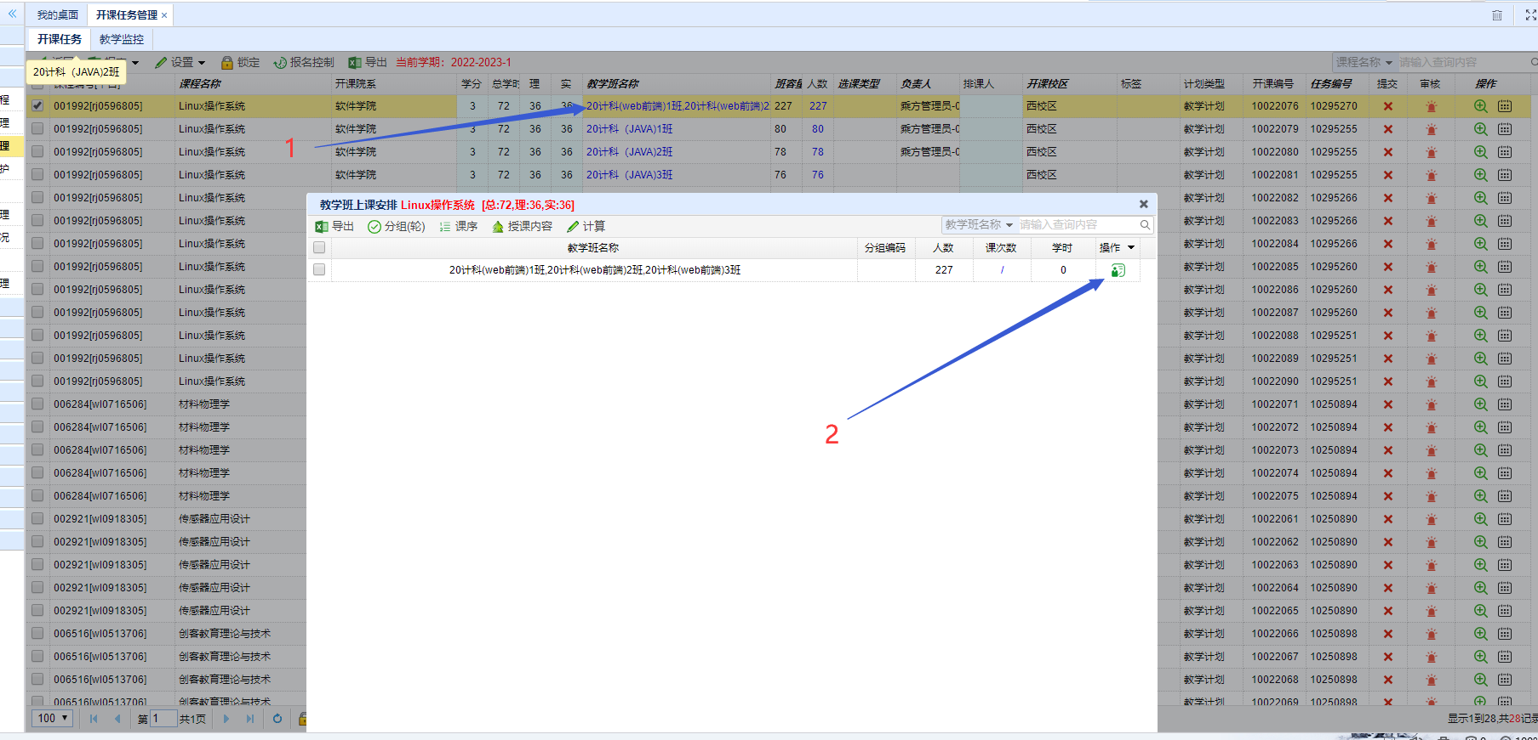
- 点击教学班
- 点击对应教学班后边的教学日历按钮，添加该班级的教学日历
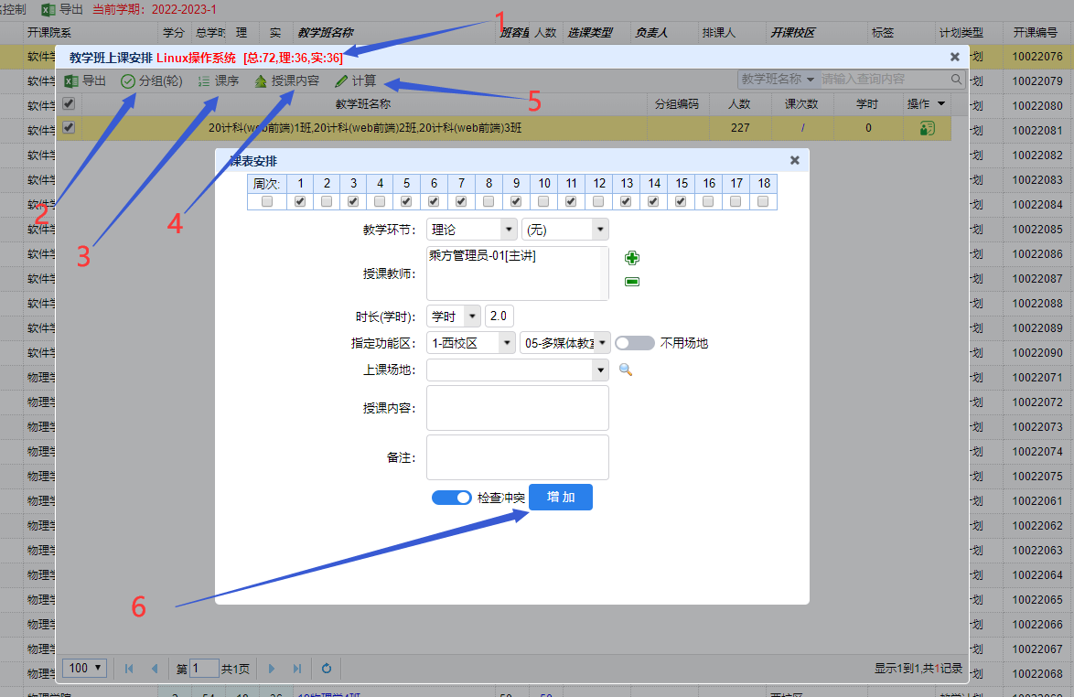
- 当前编辑的课程，开课单位，学时学分信息
- 分组（轮）：对教学班（学生）进行分组
- 课序：自动按照上课时间，对课序进行排序
- 授课内容：上传授课内容
- 计算已安排学时与课程要求学时对比情况
- 勾选上课周次（可以选中第一个，然后按住Shift按键，选中最后一个，系统会自动选中第一个至最后一个之间的所有），填写环节，学时，功能区，其他信息选填，点击增加按钮完成教学日历填写；添加操作可以进行多次重复操作，这样可以添加多次上课课次。
- 学时框后边没有节次的选择框了，这是因为设置为不开放排课，这样就没有办法添加星期节次信息。后续按照批次，分批开放时间进行编排。

方式2：教学日历添加
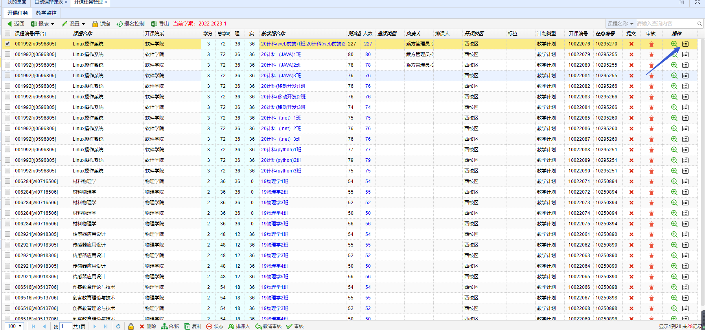
点击教学日历按钮
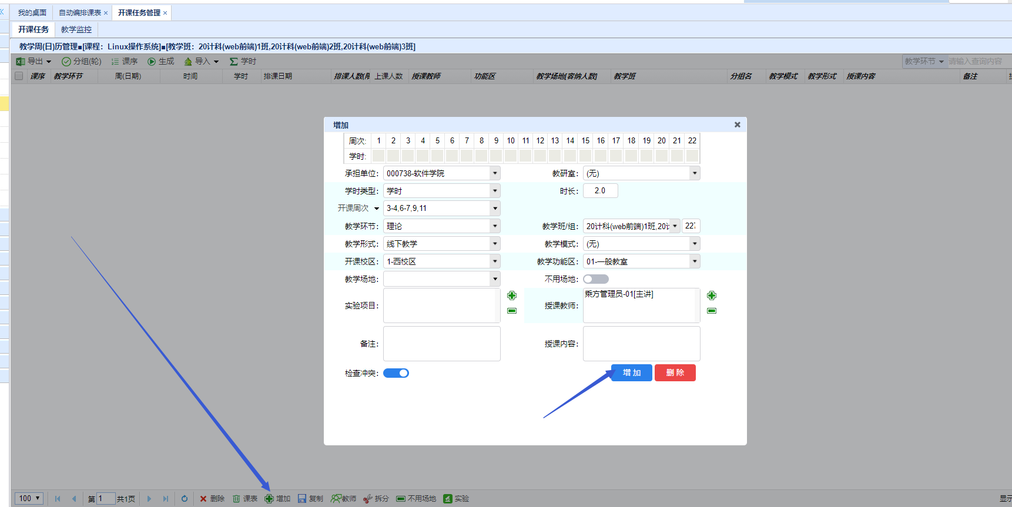
点击增加按钮，填写教学日历信息，周次允许多选，填写环节，学时，功能区之后，点击增加完成教学日历添加。
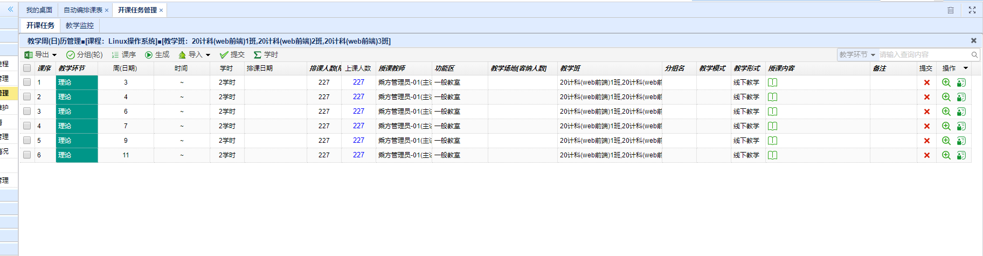
添加后效果。

方式3：复制
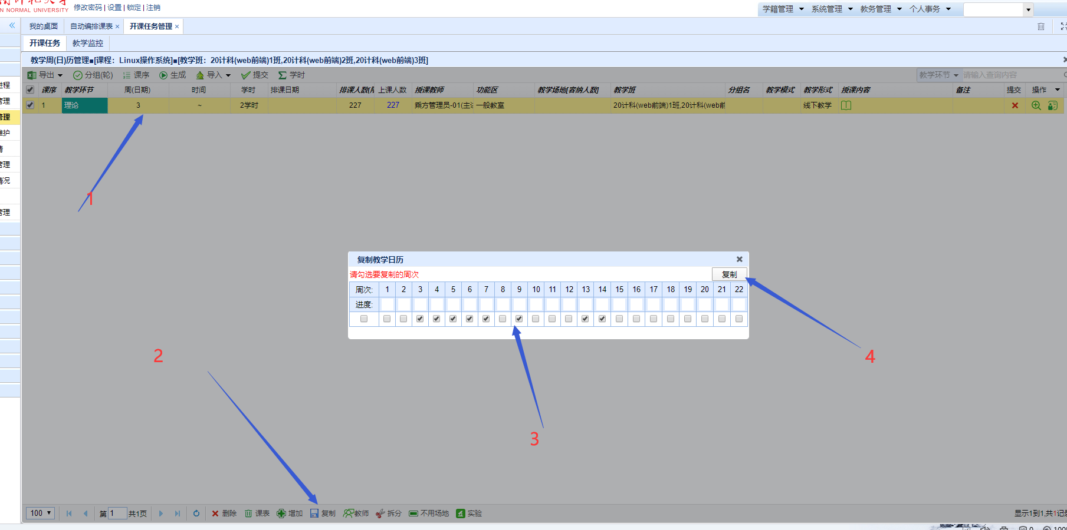
- 先添加一次课，然后选中
- 点击复制按钮
- 勾选需要复制到的周次
- 点击复制按钮完成教学日历添加。

方式4：导入
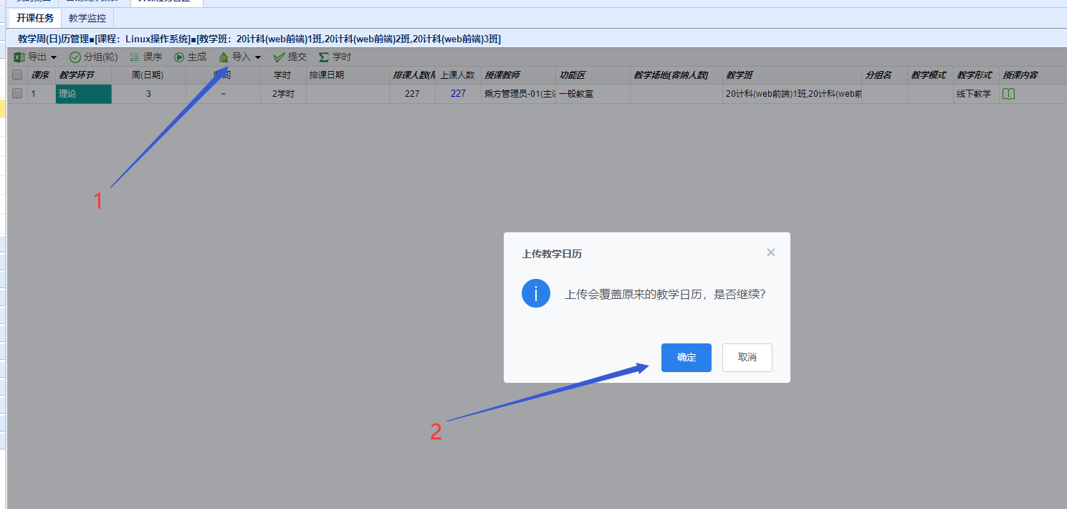
- 点击导入，选择教学周历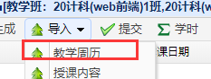
- 点击确定
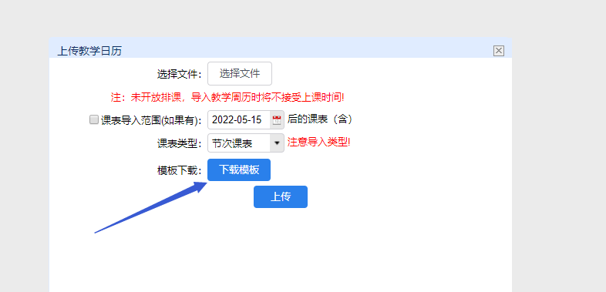
点击下载模板
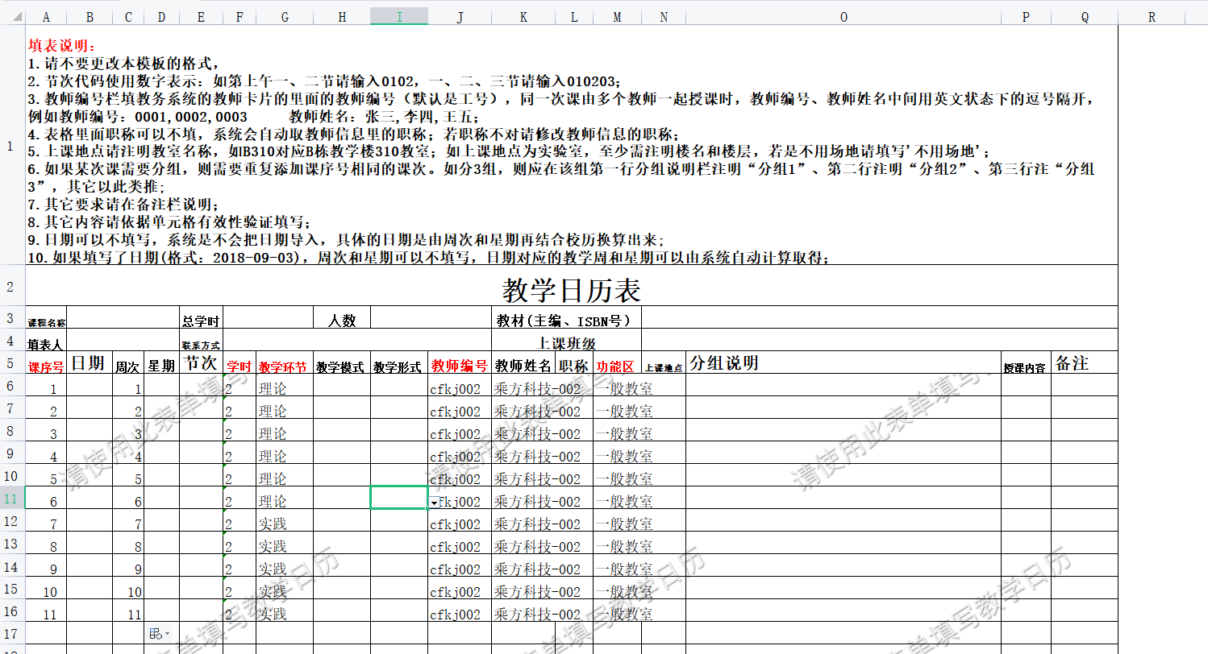
按要求填写模板
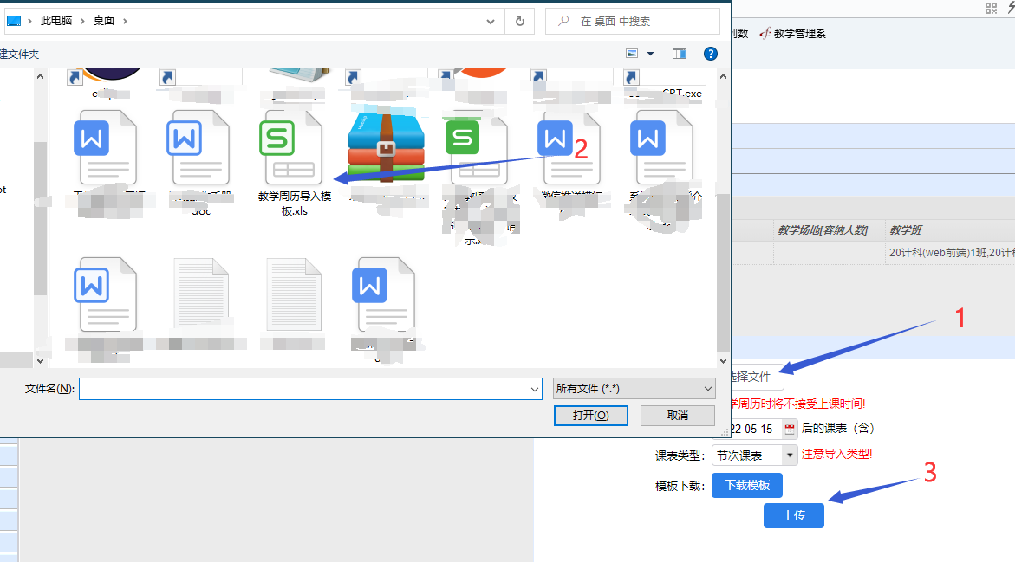
- 点击选择文件
- 选中填写好的模板
- 点击上传
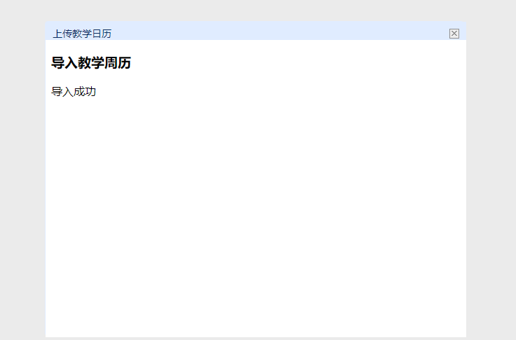
导入成功
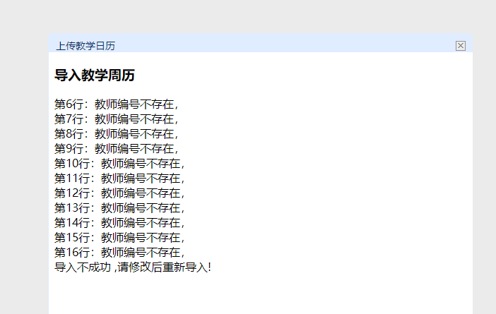
如果模板有问题会返回行数及问题。
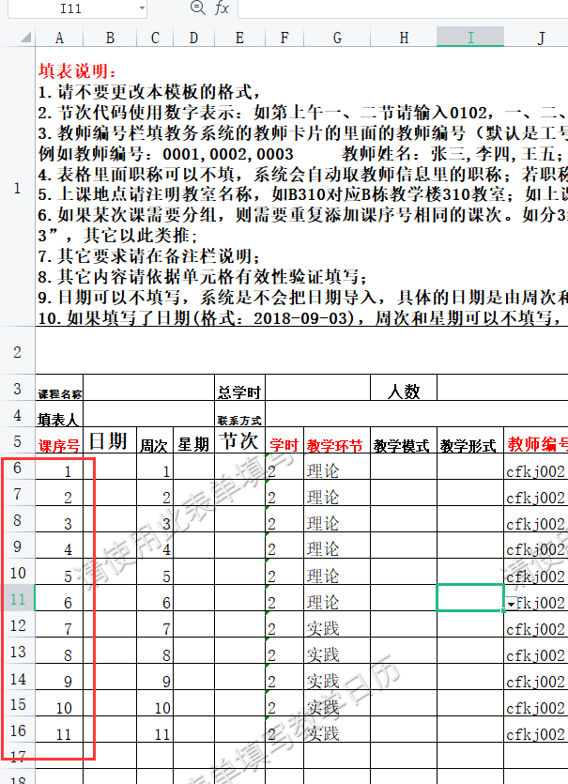
注意这个行数是excel的行数，包含前五行非填写信息的行数。

方式5：按进度生成
熟悉排课后补全

方式6：引用
熟悉排课后补全

分组上课

对教学班（学生）进行拆分
在（教务管理--开课管理-开课任务管理-教学日历界面）
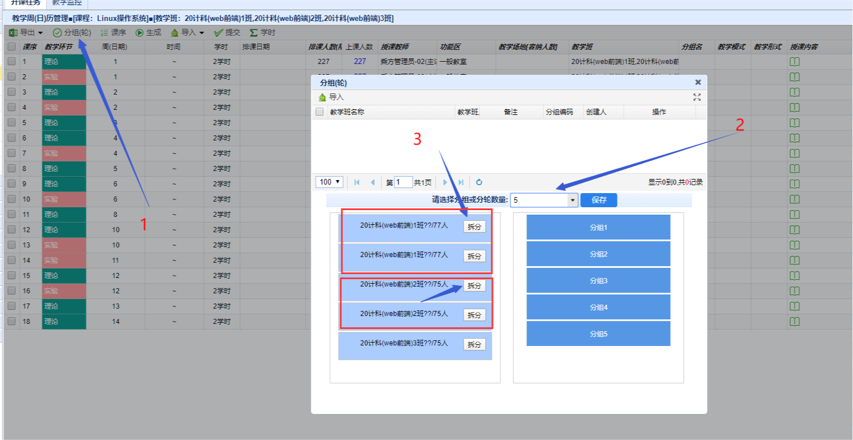
- 点击分组（轮）
- 选择分组数（合班后整个教学班一共要分几组，就选几）
- 对行政班进行拆分，例如1班要分成两部分，需要点击一次拆分，1班就会变成两个。

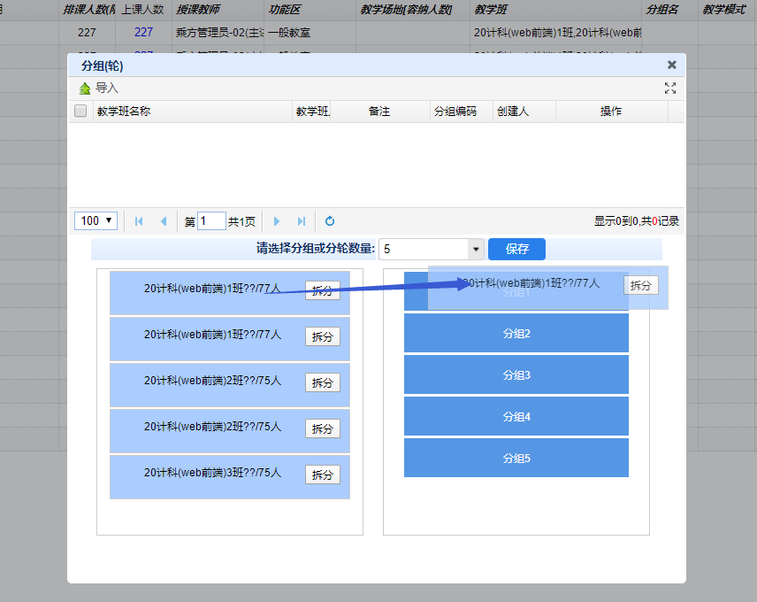
拖动对应行政班到对应分组
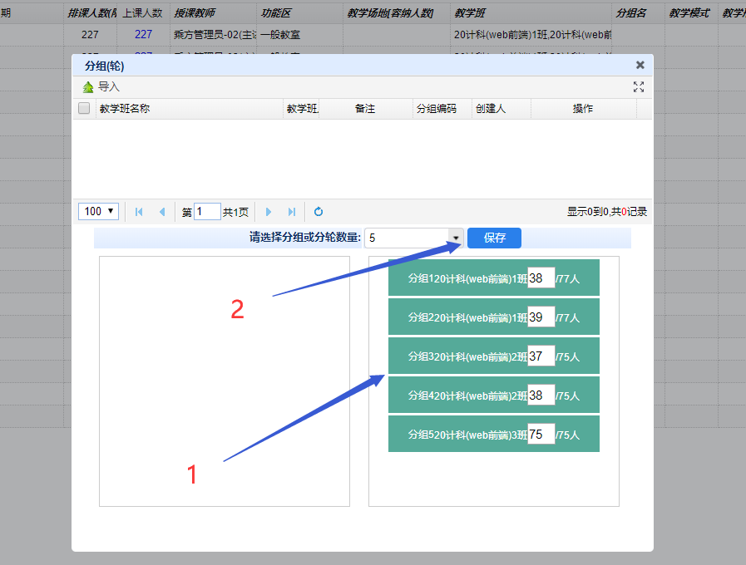
- 全部拖动完成
- 点击保存
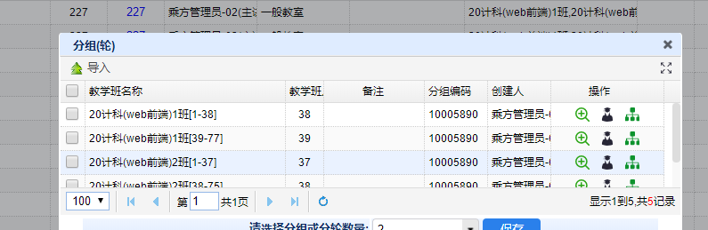
保存后显示在上边
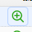分组信息编辑按钮
分组学生名单
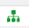分组中班级信息

对课次进行拆分
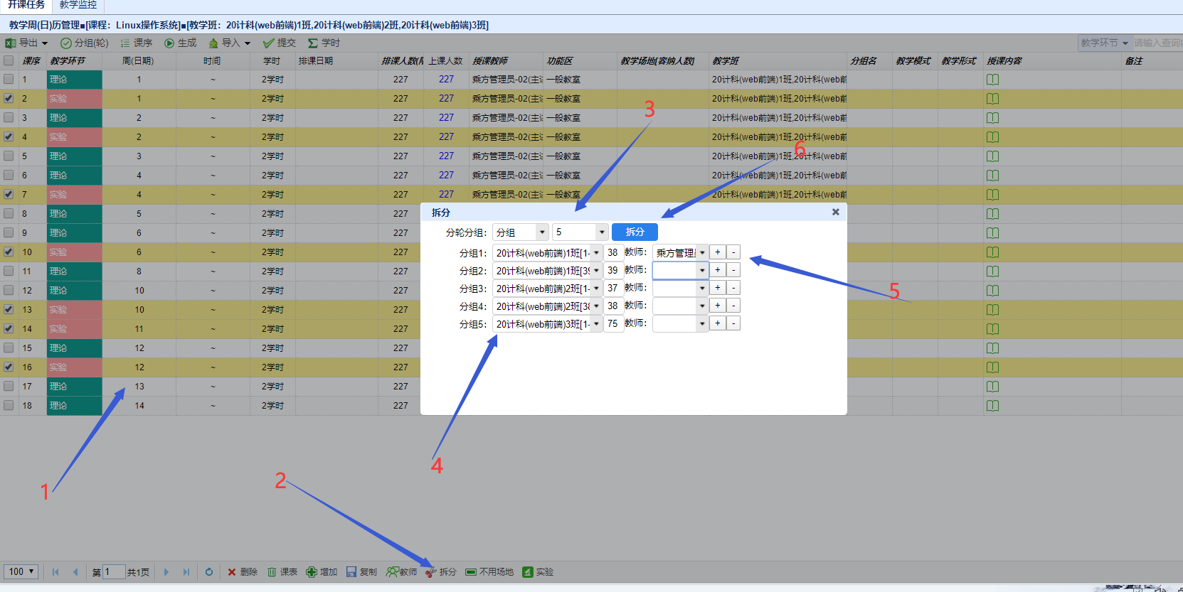
- 选中需要拆分的课次
- 点击拆分按钮
- 选择拆分数
- 分组对应分组教学班信息
- 设置每组上课教师
- 点击拆分
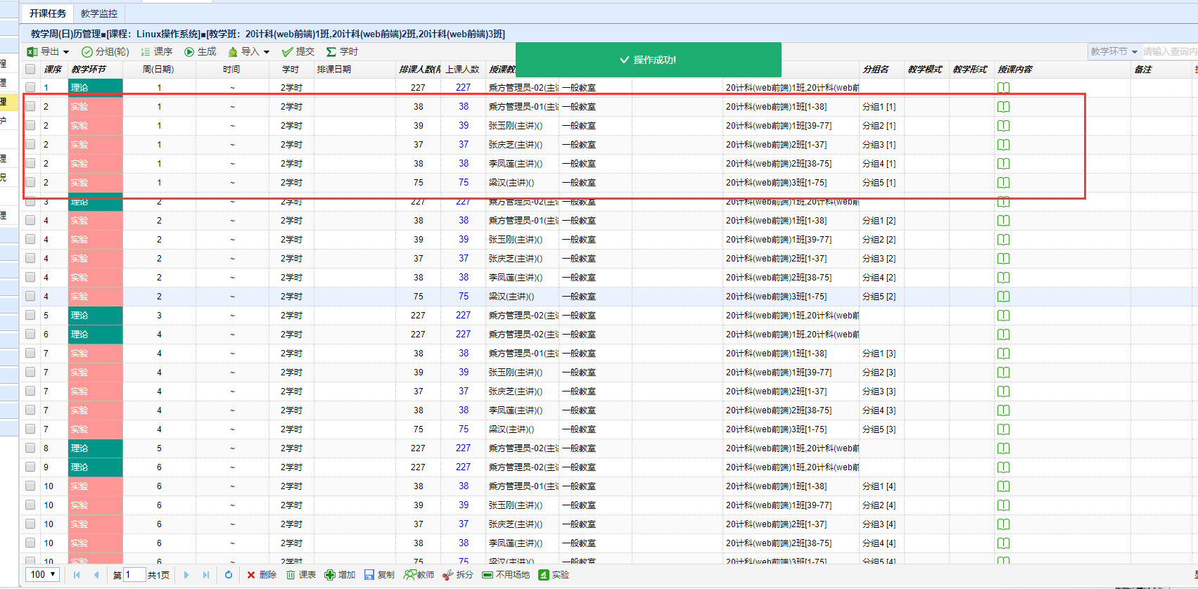
拆分后显示信息
同一个拆分组的课序号一致，计算学时时只计算一次学时，不影响工作量计算。

分组删除
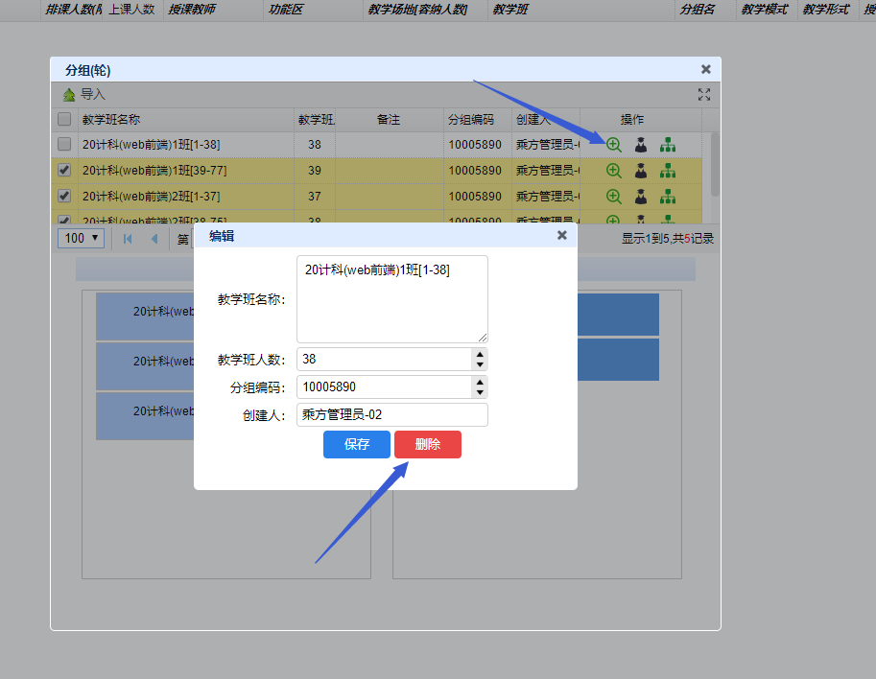
点开任意一个分组的编辑按钮，点击删除会自动删除整个分组信息

排课

方式1：批量调课
在（教务管理--开课管理-开课任务管理-教学日历界面）
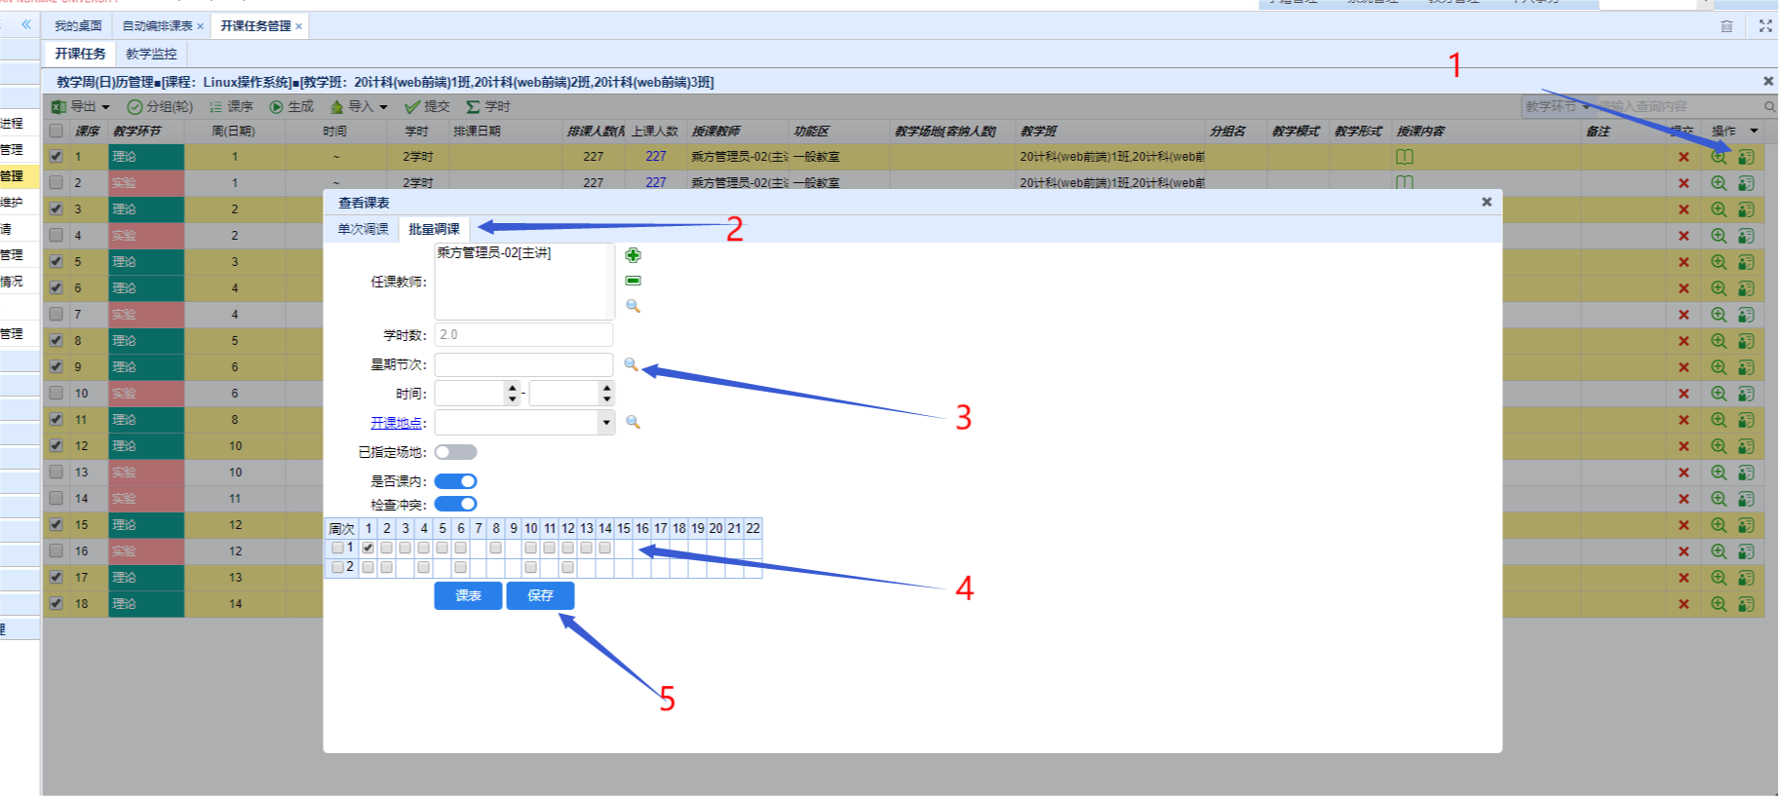
- 点击需要排课的课次
- 点击批量调课
- 填写时间，补全其他信息
- 选中对应课次信息
- 点击保存
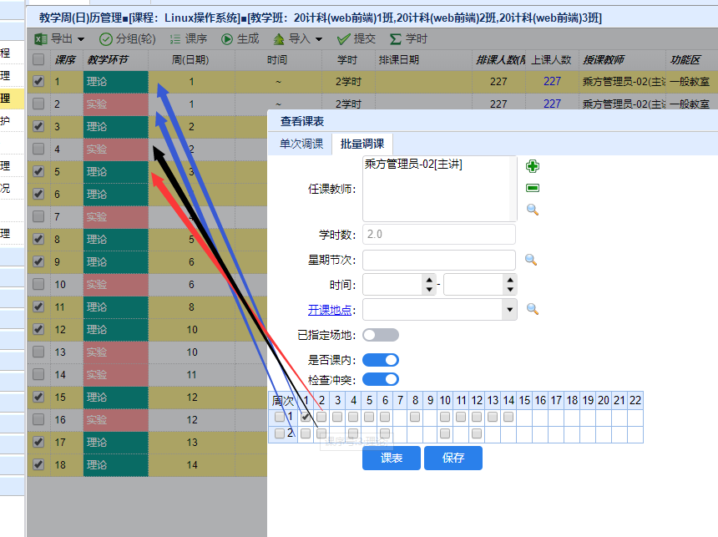
周次框如果有多行，那么理论课在前，实验课在后
如果都是理论课，第一行是第一次理论课，第二行为第二次理论课
鼠标放上去可以显示课序等信息

方式2：教学日历构建调课
在（教务管理--开课管理-开课任务管理-教学日历构建界面）
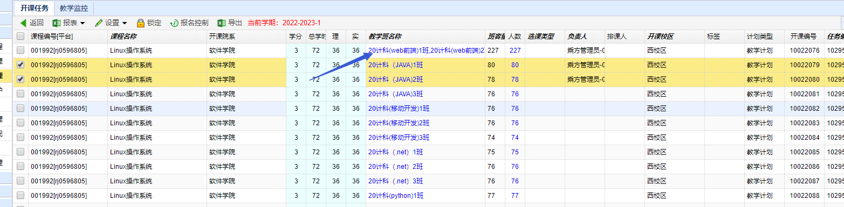
教学日历构建
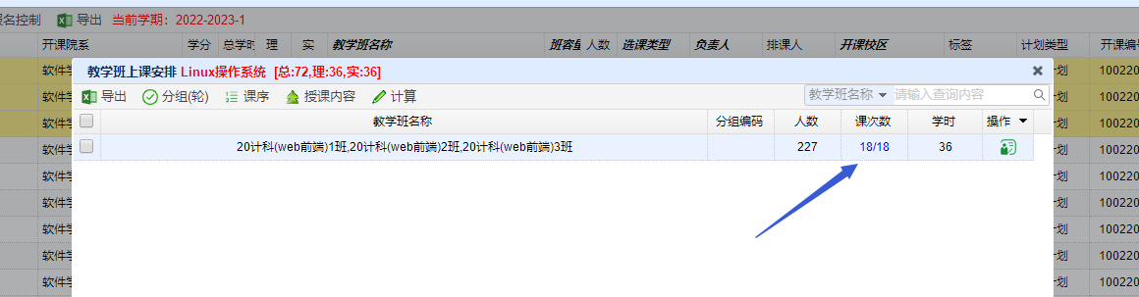
点击课次数
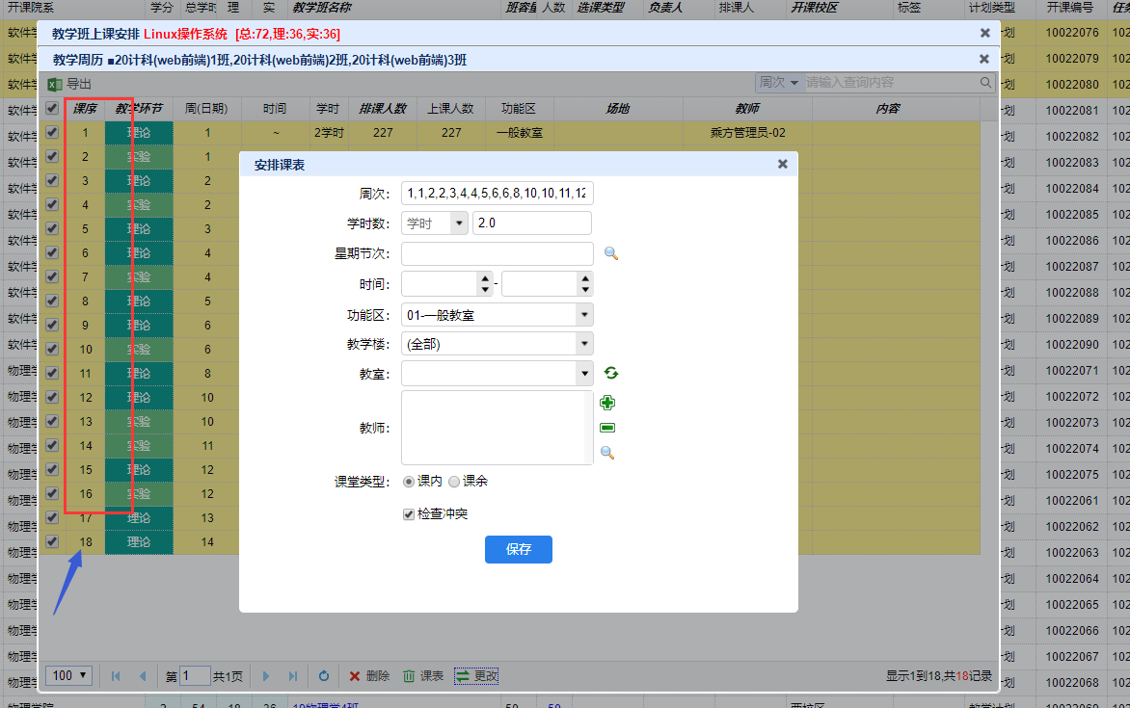
选中需要排课的课次，点击更改，点击星期节次后边的放大镜
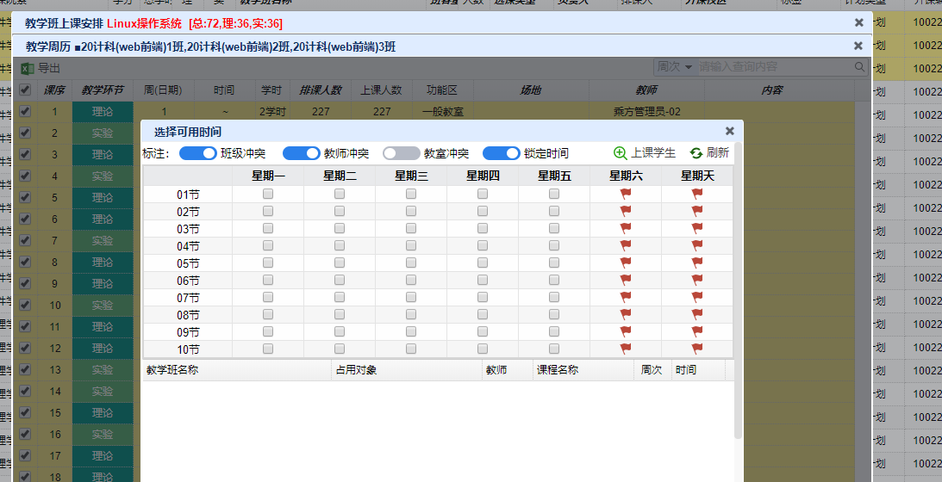勾选时间，点击保存后完成编排。

方式3：拖拉排课
熟悉排课后补全

提交
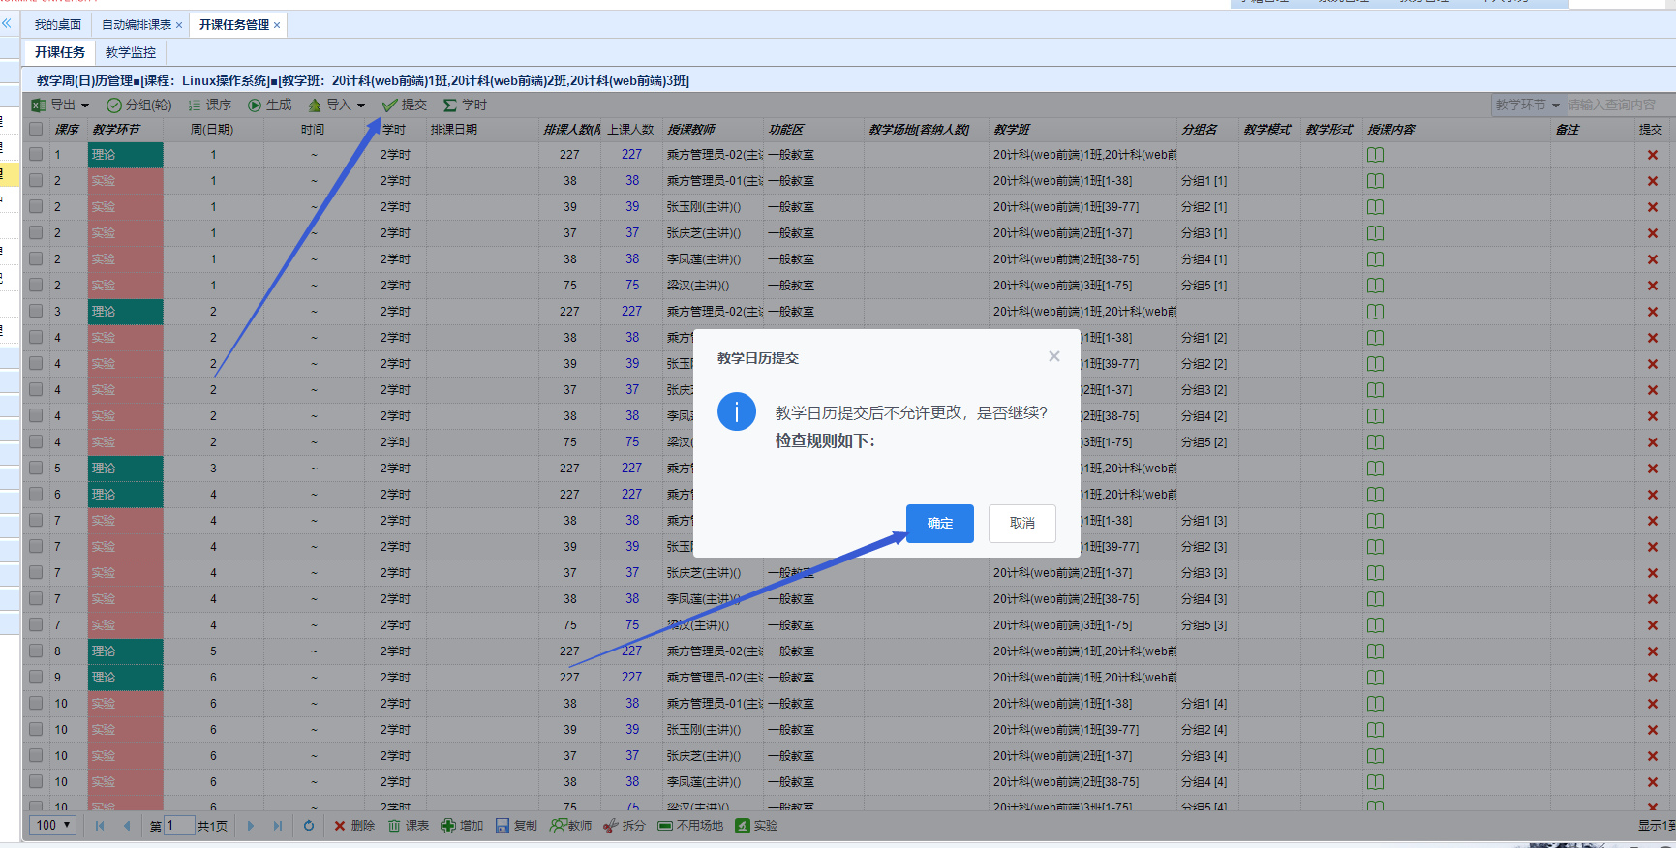
点击提交，点击确定，如果不通过会有信息返回，如果提示成功，说明已通过提交检查

